Activité 7 :
1) On considère la fonction f définie sur [- 4 ; 4] par f (x) = 4 –
a) Montrer que pour tout x  [- 4 ; 4] on a f (- x) = f (x)
b) Observer à l’aide de la calculatrice la représentation graphique de f et proposer une conjecture sur cette représentation graphique.
c) Démontrer cette conjecture.
2) On considère la fonction g définie sur [- 3 ; 3] et qui pour tout x  [- 3 ; 3] vérifie g (- x) = - g(x).
a) Compléter le tableau de valeurs ci-dessous :
x | - 3 | - 2 | - 1 | 0 | 1 | 2 | 3
g(x) | 14 |  |  | 0 | 9 | - 3
b) Parmi les courbes représentatives suivantes laquelle représente une fonction qui possède la même propriété que celle de la fonction g ?
courbe n°1 courbe n°2 courbe n°3
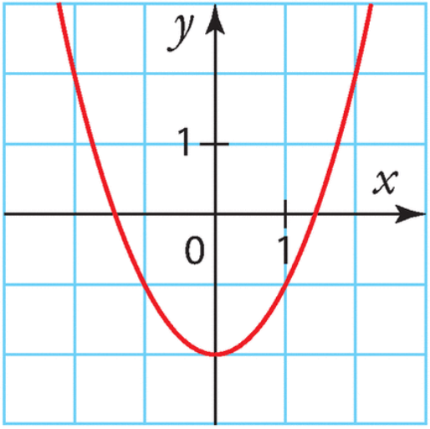
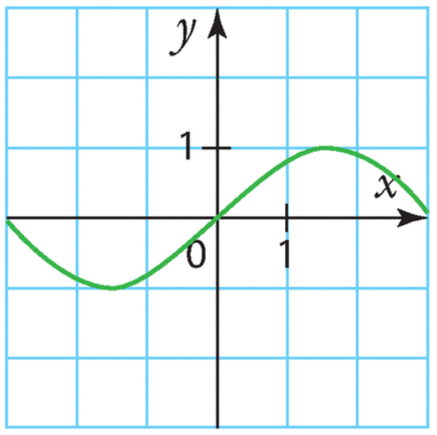
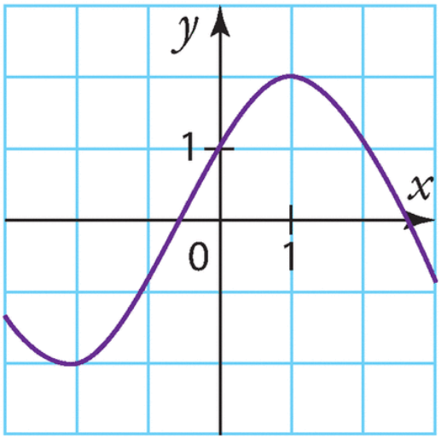

Activité 7 :
1) On considère la fonction f définie sur [- 4 ; 4] par f (x) = 4 –
a) Montrer que pour tout x  [- 4 ; 4] on a f (- x) = f (x)
b) Observer à l’aide de la calculatrice la représentation graphique de f et proposer une conjecture sur cette représentation graphique.
c) Démontrer cette conjecture.
2) On considère la fonction g définie sur [- 3 ; 3] et qui pour tout x  [- 3 ; 3] vérifie g (- x) = - g(x).
a) Compléter le tableau de valeurs ci-dessous :
x | - 3 | - 2 | - 1 | 0 | 1 | 2 | 3
g(x) | 14 |  |  | 0 | 9 | - 3
b) Parmi les courbes représentatives suivantes laquelle représente une fonction qui possède la même propriété que celle de la fonction g ?
courbe n°1 courbe n°2 courbe n°3

